禁毒问题顽瘴痼疾集中整治专项行动

**——禁毒知识测试卷（线上学习方式）**

Step1

参加人员 **关注“湖南禁毒”**微信公众号

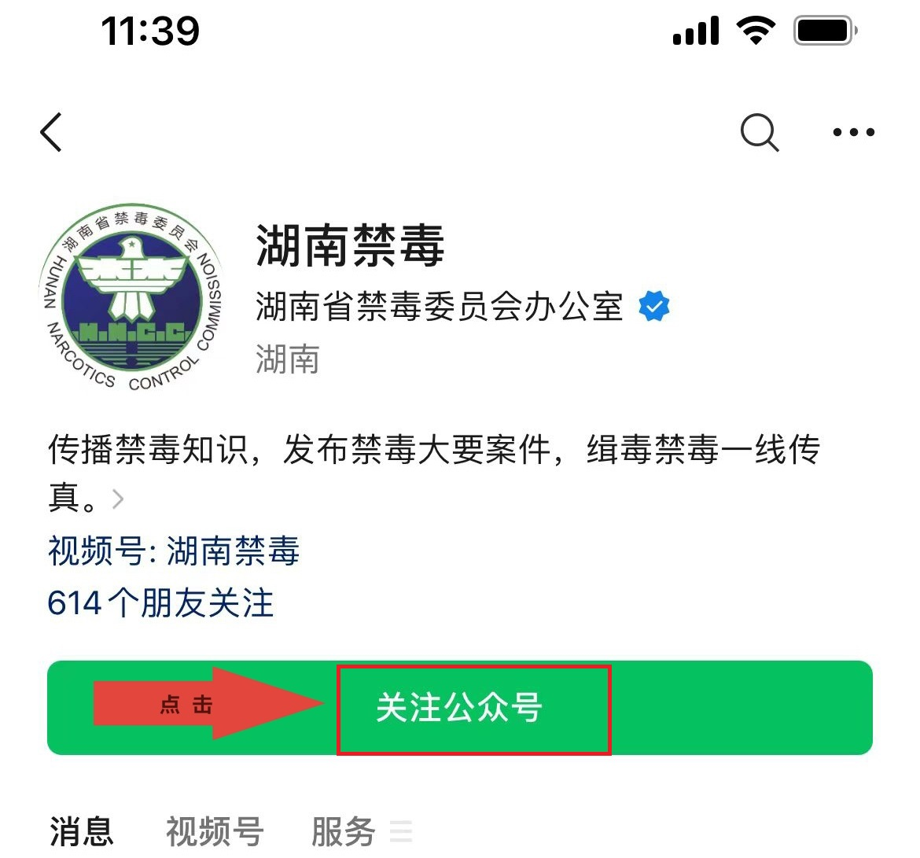

Step2

消息框点击右下方**【禁毒活动】**

点击**【禁毒知识测试】**

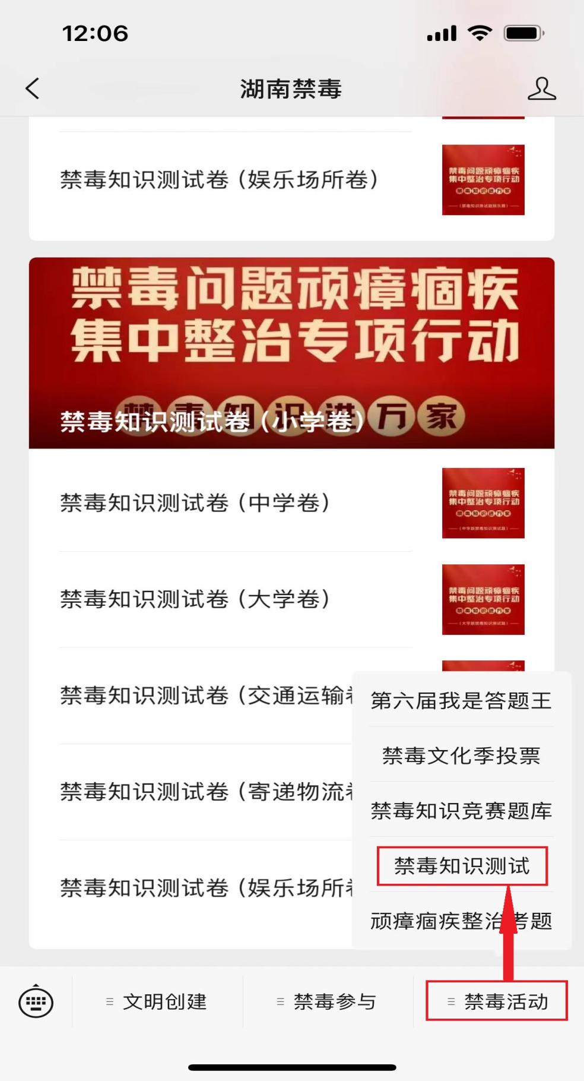

Step3

跳转页面中**点击选择“小学卷”“交通运输卷”等**

相应测试卷，即可进行在线学习

